**«Развитие мелкой моторики у детей дошкольного возраста»**

«Ум ребенка находится

на кончиках его пальцев»

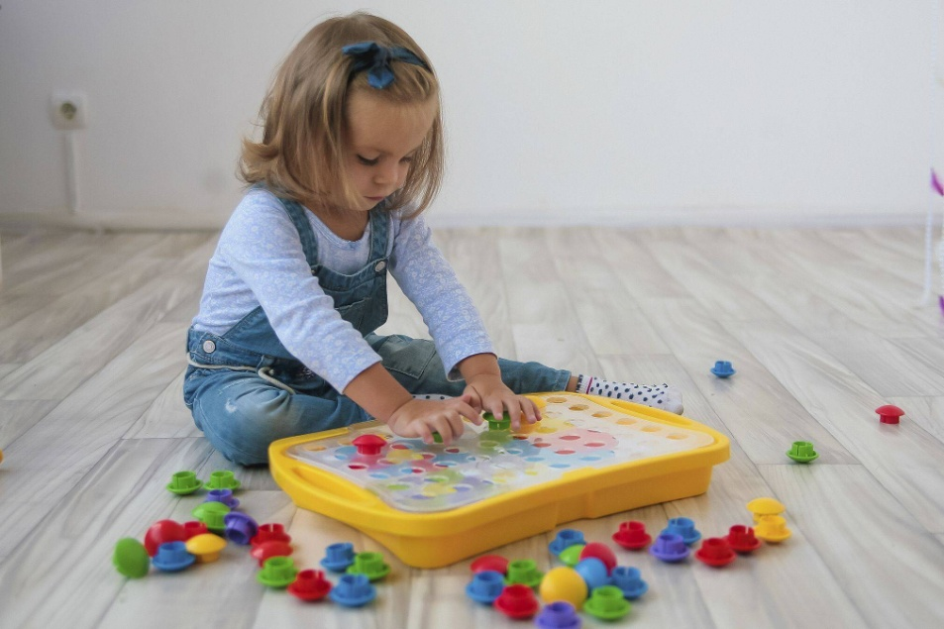

Каких только методик ни придумали педагоги, чтобы помочь родителям в развитии ребенка! Но самый надежный помощник в этом деле — детская рука. Исследователи детской психики говорят: рука учит мозг. Чем свободнее малыш владеет своими пальцами, тем лучше развито его мышление. Успехи в учёбе при её современных требованиях и нагрузках неразрывно связаны с правильным развитием двигательной системы малыша, зрительно-моторной координации и мелкой моторики кистей рук.

Мелкая моторика – основа развития психических процессов : внимания, памяти, восприятия, мышления и речи.

Высокий уровень развития мелкой моторики свидетельствует о функциональной зрелости коры головного мозга и о психологической готовности ребенка к школе.

Самый благоприятный период для развития интеллектуальных и творческих возможностей человека – от 3 до 9 лет, когда кора больших полушарий еще окончательно не сформирована. Именно в этом возрасте необходимо развивать память, восприятия, мышление, внимание.

Мелкую моторику можно развить при помощи подобных упражнений:

• пальчиковая гимнастика

• показ при помощи рук различных изображений («очки», «стул», «зайка», и др.) которыми сопровождается чтение потешек, сказок.

• нанизывание бус и пуговиц;

• застегивание и расстегивание пуговиц, кнопок, крючков.

• конструирование из счетных палочек, конструктора

• лепка из соленого теста, пластилина или глины

• разрывание бумаги на мелкие кусочки

• выкладывание из камушков и ракушек на бумаге декоративных узоров, букв, геометрических фигур

• нанизывание» бусин и пуговиц на леску, тесьму или проволоку

• завязывание бантов и узлов

• перебирание и сортировка различных круп и семян (рис, фасоль, горох, бобы, пшено, гречка и т. д.)

• сматывание шерстяной или хлопковой пряжи в клубки

Таким образом, если будут развиваться пальцы рук, то будут развиваться речь и мышление ребёнка.

Подготовила педагог-психолог МАДОУ №524

Шатунова Е.Л.